СОГЛАСОВАНО  Руководитель проекта  __________ / __________  «___» ____________ 2026 г. | УТВЕРЖДАЮ  Представитель заказчика  __________ / __________  «___» ____________ 2026 г.

ИНФОРМАЦИОННАЯ СИСТЕМА УПРАВЛЕНИЯ ЗАЯВКАМИ
В СЕРВИСНЫЙ ЦЕНТР «СЕРВИСДЕСК»
ТЕХНИЧЕСКОЕ ЗАДАНИЕ
на создание информационной системы
Исполнитель: студент группы 23П-1
Баймуратов Данил Азатович
Проверил: ______________________
2026

СОДЕРЖАНИЕ

1 Общие положения

1.1 Наименование системы
Полное наименование: «Информационная система управления заявками в сервисный центр». Условное обозначение — «СервисДеск» (далее — Система).

1.2 Основание для разработки
Основанием для разработки является задание на выполнение учебного проекта, выданное студенту группы 23П-1, и описание информационной системы «СервисДеск», согласованное с руководителем проекта.

1.3 Заказчик и исполнитель
Заказчик — сервисный центр по ремонту бытовой и цифровой техники (условный заказчик учебного проекта).
Исполнитель — Баймуратов Данил Азатович, студент группы 23П-1 (роль в проекте — Fullstack-разработчик).

1.4 Плановые сроки работ
Начало работ — 01.09.2026, окончание работ — 24.11.2026. Состав и сроки этапов приведены в разделе 7.

1.5 Цель создания
Целью создания Системы является автоматизация работы сервисного центра на всём пути устройства: от приёма у клиента до выдачи отремонтированного изделия. Система должна обеспечить прослеживаемость каждой заявки на всех стадиях ремонта и исключить потерю информации при передаче устройства между сотрудниками.

1.6 Задачи системы
- Электронное оформление заявок, регистрация устройств с фиксацией неисправности, внешнего вида и комплектности.
- Ведение жизненного цикла ремонта: диагностика, согласование стоимости с клиентом, статусы и журнал работ.
- Учёт запчастей: остатки, резервирование под заявку, выдача мастерам и списание, инвентаризация.
- Формирование сметы, квитанции о приёме, акта выполненных работ и акта выдачи, фиксация оплаты.
- Предоставление клиенту личного кабинета для отслеживания статуса заявки в реальном времени.
- Разграничение прав доступа по ролям и хранение истории всех изменений заявки.

1.7 Термины и сокращения
- ИС — информационная система.
- СЦ — сервисный центр.
- ЛК — личный кабинет клиента.
- БД, СУБД — база данных, система управления базами данных.
- API — программный интерфейс приложения (Application Programming Interface).
- REST — архитектурный стиль взаимодействия компонентов по протоколу HTTP.
- JWT — JSON Web Token, подписанный токен для авторизации запросов.
- WPF — Windows Presentation Foundation, технология построения настольных приложений на платформе .NET.
- SPA — одностраничное веб-приложение (Single Page Application).
- SignalR — библиотека двусторонней связи клиента и сервера в реальном времени (WebSocket).
- Docker — платформа контейнеризации; Docker Compose — средство запуска многоконтейнерных приложений.
- Смета — перечень работ и запчастей с их стоимостью, согласуемый с клиентом до начала ремонта.

2 Назначение и цели создания системы

2.1 Назначение системы
Система предназначена для комплексной автоматизации деятельности сервисного центра и обеспечивает работу клиентов, приёмщиков, мастеров и кладовщиков в едином информационном пространстве. Сотрудники работают в настольном приложении, клиенты — в веб-кабинете, доступном из браузера на компьютере и смартфоне.

2.2 Целевые показатели эффективности
- время оформления новой заявки приёмщиком — не более 3 минут;
- поиск заявки по номеру или телефону клиента — не более 2 секунд;
- доставка изменения статуса заявки в личный кабинет клиента — не более 5 секунд;
- 100 % смен статусов фиксируется в истории заявки с указанием сотрудника, даты и времени;
- сокращение телефонных обращений клиентов по поводу статуса ремонта не менее чем на 50 %;
- автоматическое выявление расхождений складского учёта при инвентаризации.

3 Характеристика объекта автоматизации
Объект автоматизации — сервисный центр по ремонту бытовой и цифровой техники: ноутбуков, смартфонов, планшетов, телевизоров, крупной бытовой техники.
Таблица 1 — Количественные характеристики объекта
Показатель | Значение
Пунктов приёма устройств | 1
Рабочих мест приёмщиков | 2–3
Мастеров | до 10
Кладовщиков | 1–2
Новых заявок в день | до 60
Заявок, одновременно находящихся в работе | до 500
Номенклатура запчастей | до 3 000 позиций
Клиентская база | до 20 000 клиентов

До внедрения Системы учёт ведётся в бумажном журнале и электронных таблицах, квитанции заполняются вручную. Это приводит к следующим проблемам:
- потеря сведений о неисправности и комплектности при передаче устройства от приёмщика мастеру;
- отсутствие у клиента актуальной информации о ходе ремонта, большое количество звонков;
- неучтённое использование запчастей, расхождения остатков склада;
- ошибки при расчёте стоимости и отсутствие письменного согласования цены с клиентом.

4 Требования к системе

4.1 Требования к системе в целом
- Архитектура — трёхзвенная клиент-серверная: СУБД MySQL — сервер приложений (REST API на ASP.NET Core) — клиентские приложения (WPF для сотрудников, SPA на Vue для клиентов).
- Система строится по модульному принципу: четыре функциональные подсистемы («Приём заявок», «Управление ремонтом», «Склад запчастей», «Расчёты и документы»), а также личный кабинет клиента и подсистема администрирования и безопасности.
- Клиентские приложения обращаются к данным только через API; прямое подключение к БД из клиентских приложений запрещено.
- Серверная часть поставляется в виде контейнеров Docker и запускается одной командой docker compose up.
- Время ответа API на типовые запросы — не более 1 секунды при 50 одновременно работающих пользователях.
- Режим работы личного кабинета — круглосуточный; рабочих мест сотрудников — в часы работы СЦ.
Общая архитектура Системы приведена на рисунке 1.
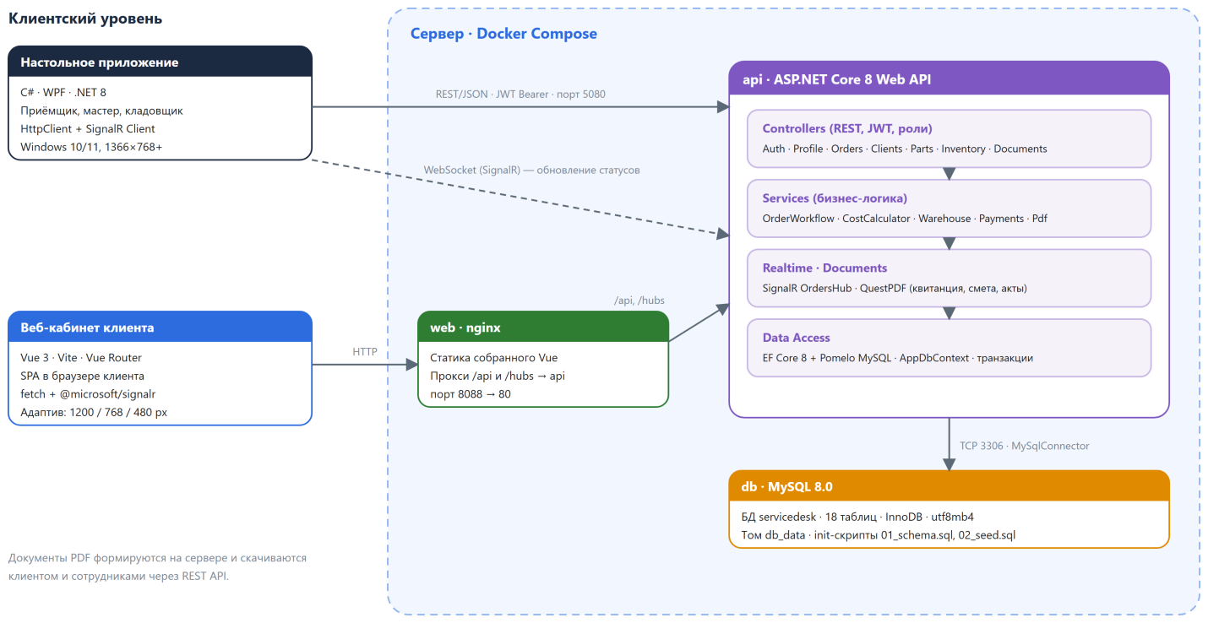
Рисунок 1 — Архитектура ИС «СервисДеск»

4.2 Требования к функциональным подсистемам

4.2.1 Подсистема «Приём заявок»
- поиск клиента по номеру телефона; при отсутствии — быстрая регистрация клиента (фамилия, имя, телефон);
- регистрация устройства: тип, производитель, модель, серийный номер или IMEI;
- фиксация заявленной неисправности, внешнего вида и комплектности при приёме (чек-лист);
- назначение мастера и планового срока готовности, отметка гарантийного ремонта;
- присвоение заявке уникального номера, формирование и печать квитанции о приёме;
- просмотр всех заявок с поиском по номеру или телефону и фильтром по статусу без права изменения хода ремонта.

4.2.2 Подсистема «Управление ремонтом»
- список заявок, назначенных мастеру, с выделением просроченных;
- проведение диагностики: заключение мастера, перечень работ (из прайс-листа или произвольных), требуемые запчасти;
- автоматический расчёт стоимости и передача сметы на согласование клиенту;
- согласование или отклонение стоимости клиентом в личном кабинете с фиксацией даты решения;
- ведение журнала работ и указание гарантийного срока на работы (0–36 месяцев);
- смена статуса только по допустимым переходам жизненного цикла (п. 4.4) и только в пределах этапа своей роли;
- хранение истории статусов: кто, когда и с каким комментарием изменил статус.

4.2.3 Подсистема «Склад запчастей»
- ведение номенклатуры: артикул, наименование, единица измерения, цена, ячейка хранения, неснижаемый остаток;
- оприходование поступивших запчастей с указанием документа поставки;
- резервирование запчастей под заявку по запросу мастера; при нехватке остатка запрос получает статус «ожидает поступления», а заявка переводится в статус «Ожидание запчастей»;
- выдача зарезервированных деталей мастеру со списанием со склада под заявку;
- инвентаризация: ввод фактических остатков, автоматический расчёт расхождений и корректировка учёта;
- журнал движения запчастей с отбором по позиции и типу операции, сигнализация о снижении остатка ниже минимального.

4.2.4 Подсистема «Расчёты и документы»
- автоматическое формирование сметы из журнала работ и зарезервированных запчастей;
- формирование документов в формате PDF: квитанция о приёме, смета, акт выполненных работ, акт выдачи;
- регистрация каждого документа в реестре с уникальным номером;
- приём оплаты наличными, банковской картой или через СБП, в том числе частичной, с контролем остатка к оплате;
- выдача устройства только после полной оплаты (кроме гарантийных заявок и заявок с нулевой стоимостью).

4.2.5 Личный кабинет клиента
- регистрация и вход по номеру телефона или адресу электронной почты;
- ведение учётной записи: фамилия, имя, телефон, электронная почта;
- список активных заявок и карточка заявки со шкалой этапов ремонта;
- получение изменений статуса в реальном времени без перезагрузки страницы;
- согласование или отклонение стоимости ремонта;
- история заявок с итоговыми суммами, скачивание квитанции и акта выполненных работ.

4.2.6 Подсистема администрирования и безопасности
- хранение учётных записей клиентов и сотрудников с привязкой к роли;
- аутентификация по логину (телефон или e-mail) и паролю с выдачей JWT;
- блокировка входа на 15 минут после 5 неудачных попыток подряд;
- проверка прав доступа на сервере при каждом запросе.

4.3 Требования к разграничению прав доступа
Система поддерживает четыре роли пользователей. Матрица прав доступа приведена в таблице 2.
Таблица 2 — Матрица прав доступа
Функция | Клиент | Приёмщик | Мастер | Кладовщик
Вход в систему, смена профиля | + | + | + | +
Просмотр заявок | свои | все | назначенные | —
Оформление заявки, назначение мастера | — | + | — | —
Диагностика, журнал работ, гарантия | — | — | + | —
Смена статуса заявки | согласование | выдача, отмена | в пределах этапа | —
Согласование стоимости | + | — | — | —
Запрос и резервирование запчастей | — | — | + | —
Оприходование, выдача деталей, инвентаризация | — | — | — | +
История движения запчастей | — | — | — | +
Приём оплаты, выдача устройства | — | + | — | —
Документы PDF | квитанция, смета, акт | все | смета, акт | —

4.4 Жизненный цикл заявки
Статусы заявки и допустимые переходы между ними приведены в таблице 3 и на рисунке 2. Любой переход, не указанный в таблице, отклоняется сервером.
Таблица 3 — Статусы заявки
№ | Статус | Цвет | Кто устанавливает | Допустимые следующие статусы
1 | Принята | #7A8794 | Приёмщик при оформлении | Диагностика; Отменена
2 | Диагностика | #2196F3 | Мастер | Согласование с клиентом; В работе (для гарантийных); Отменена
3 | Согласование с клиентом | #F39C12 | Мастер (смета готова) | В работе или Ожидание запчастей (клиент согласовал); Отменена (клиент отказался)
4 | Ожидание запчастей | #F5C518 | Система при нехватке деталей, мастер | В работе; Отменена
5 | В работе | #7E57C2 | Мастер, система после согласования | Ожидание запчастей; Готова к выдаче
6 | Готова к выдаче | #27AE60 | Мастер (работы завершены) | Выдана
7 | Выдана | #1E8449 | Приёмщик после оплаты | — (конечный статус)
8 | Отменена | #E74C3C | Клиент (отказ), приёмщик | Выдана (возврат устройства клиенту)

Заявка, у которой плановый срок готовности истёк, а статус не является конечным, считается просроченной и дополнительно выделяется цветом #C0392B.
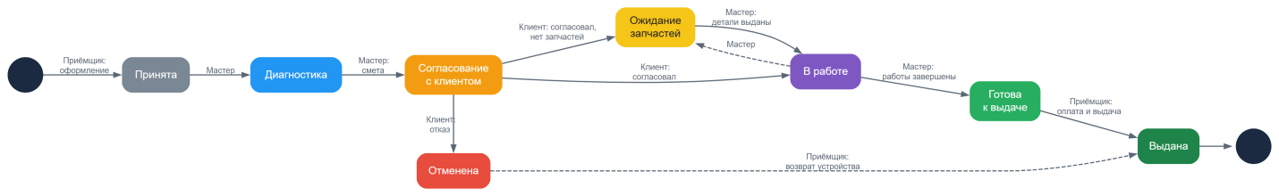
Рисунок 2 — Диаграмма состояний заявки

4.5 Требования к интерфейсам взаимодействия
- обмен данными между клиентскими приложениями и сервером — REST API по протоколу HTTP(S), формат JSON в кодировке UTF-8;
- описание API публикуется в формате OpenAPI и доступно через Swagger UI по адресу /swagger;
- авторизация запросов — заголовок Authorization: Bearer <JWT>;
- уведомления в реальном времени — хаб SignalR /hubs/orders, событие OrderUpdated;
- документы передаются в формате PDF (application/pdf);
- коды ответов: 200, 201, 204 — успех; 400 — ошибка валидации; 401 — не выполнен вход; 403 — нет прав; 404 — объект не найден; 409 — конфликт бизнес-правил (недопустимый переход статуса, недостаточный остаток); 423 — учётная запись временно заблокирована.
Основные методы API приведены в таблице 4.
Таблица 4 — Основные методы REST API
Метод и адрес | Роль | Назначение
POST /api/auth/login | все | Вход, получение JWT
POST /api/auth/register | клиент | Регистрация клиента
GET /api/auth/me | все | Текущий пользователь
GET, PUT /api/profile | клиент | Просмотр и изменение профиля
GET /api/dictionaries | все | Справочники: статусы, типы устройств, комплектность, услуги, мастера
GET /api/clients?phone= | приёмщик | Поиск клиента по телефону
GET /api/orders | все | Список заявок с учётом роли, поиск и фильтр
GET /api/orders/{id} | все | Карточка заявки
POST /api/orders | приёмщик | Оформление заявки
PUT /api/orders/{id}/master | приёмщик | Назначение мастера
POST /api/orders/{id}/status | мастер, приёмщик | Смена статуса
PUT /api/orders/{id}/diagnosis | мастер | Заключение и гарантийный срок
POST, DELETE /api/orders/{id}/works | мастер | Журнал работ
POST, DELETE /api/orders/{id}/parts | мастер | Запрос и резерв запчастей
POST /api/orders/{id}/decision | клиент | Согласование или отказ
POST /api/orders/{id}/payments | приёмщик | Приём оплаты
POST /api/orders/{id}/issue | приёмщик | Выдача устройства
GET /api/orders/{id}/documents/{type} | по роли | PDF: receipt, estimate, act, issue
GET, POST, PUT /api/parts | кладовщик | Номенклатура и остатки
POST /api/parts/{id}/receipt | кладовщик | Оприходование
GET /api/parts/requests, POST …/{id}/issue | кладовщик | Запросы мастеров и выдача деталей
GET /api/parts/movements | кладовщик | История движения запчастей
GET, POST /api/inventories | кладовщик | Инвентаризация
WS /hubs/orders | все | События изменения заявок

5 Требования к видам обеспечения

5.1 Математическое и алгоритмическое обеспечение
Итоговая стоимость заявки рассчитывается по формуле:
S = Σ Ц(р)ᵢ + Σ Ц(з)ⱼ × Kⱼ,
где Ц(р)ᵢ — стоимость i-й работы из журнала работ; Ц(з)ⱼ — цена j-й запчасти на момент резервирования; Kⱼ — количество j-й запчасти (без учёта отменённых резервов). Для гарантийной заявки S = 0.
- остаток к оплате: S − Σ оплат по заявке; выдача разрешена при остатке, равном нулю;
- доступный остаток запчасти: на складе − в резерве; резерв создаётся, если доступный остаток не меньше запрошенного количества;
- расхождение инвентаризации: Δ = факт − учёт; при Δ ≠ 0 учётный остаток корректируется, операция записывается в журнал движения;
- признак просрочки: плановый срок < текущей даты и статус не является конечным;
- проверка смены статуса выполняется по таблице допустимых переходов (конечный автомат) с учётом роли пользователя;
- блокировка входа: после 5 неудачных попыток подряд вход запрещается на 15 минут, счётчик сбрасывается после успешного входа.

5.2 Информационное обеспечение
- СУБД — MySQL 8.0;
- БД содержит 18 таблиц и 2 представления; ссылочная целостность обеспечивается внешними ключами, корректность значений — ограничениями CHECK и UNIQUE;
- справочники: роли, статусы заявок, типы устройств, пункты комплектности, прайс-лист работ, номенклатура запчастей;
- срок хранения истории заявок и движения запчастей — не менее 5 лет;
- складские и платёжные операции выполняются в транзакциях.
Подробное описание структуры БД приведено в документе «Структура базы данных».

5.3 Программное обеспечение
Таблица 5 — Программные средства
Компонент | Технологии и требования
СУБД | MySQL 8.0
Сервер приложений | ASP.NET Core Web API, .NET 8 (LTS), Entity Framework Core 8 + Pomelo MySQL, JWT Bearer, BCrypt.Net, SignalR, QuestPDF, Swagger
Настольное приложение | C#, WPF, .NET 8 Desktop Runtime; ОС Windows 10/11
Веб-кабинет клиента | Vue 3, Vite, Vue Router, @microsoft/signalr; браузеры Chrome, Firefox, Edge, Яндекс.Браузер
Контейнеризация | Docker Engine 24+, Docker Compose v2, nginx (веб-сервер и обратный прокси)
ОС сервера | Linux (Ubuntu 22.04 и новее) или Windows 10/11 с Docker Desktop

5.4 Техническое обеспечение
- сервер: процессор от 2 ядер, ОЗУ от 4 ГБ, SSD от 40 ГБ;
- рабочее место сотрудника: процессор от 2 ядер, ОЗУ от 4 ГБ, монитор с разрешением не ниже 1366×768, принтер формата A4 для печати квитанций и актов;
- устройство клиента: компьютер или смартфон с современным браузером, ширина экрана от 360 пикселей;
- сеть: локальная сеть 100 Мбит/с, доступ в Интернет для работы личного кабинета.

5.5 Требования к эргономике и технической эстетике
Интерфейс всех приложений выполняется по единому руководству по стилю.
- для всех окон задаётся системная иконка logo.png; на верхней панели размещается текстовый логотип: «Сервис» — белым, «Деск» — фирменным синим;
- шрифт интерфейса — Segoe UI 14; заголовки разделов — Segoe UI Semibold 18; табличные данные — Segoe UI 13;
- интерфейс строится на карточной системе: скругление окон и карточек — 8 пикселей, кнопок — 6 пикселей, лёгкие полупрозрачные тени;
- статусы заявок имеют строгую цветовую кодировку (таблица 3);
- клиентская часть адаптивна, контрольные точки — 1200, 768 и 480 пикселей; рабочие места сотрудников рассчитаны на разрешение не ниже 1366×768.
Таблица 6 — Цветовая палитра интерфейса
Назначение | Цвет | Образец
Глобальный фон приложения | #F4F6F8
Карточки, заявки, панели ввода | #FFFFFF
Верхняя навигационная панель и боковое меню | #1B2A41
Акцент: кнопки «Войти», «Сохранить», активные вкладки | #2D6CDF
Наведение на кнопку | #2559B8
Нажатие кнопки | #1E4794
Основной текст и заголовки | #212121
Второстепенный текст, подписи, подсказки | #7A8794
Отмена, просрочка | #E74C3C / #C0392B

6 Требования к надёжности и безопасности
- Аутентификация — по JWT со сроком действия 12 часов; пароли хранятся только в виде хеша BCrypt; минимальная длина пароля — 8 символов, обязательно наличие букв и цифр.
- Защита от подбора пароля — блокировка учётной записи на 15 минут после 5 неудачных попыток входа подряд.
- Ролевая модель доступа: права проверяются на сервере при каждом запросе; клиент получает доступ только к своим заявкам и документам.
- Защита от SQL-инъекций — только параметризованные запросы средствами ORM; все входные данные проходят валидацию.
- Целостность данных — транзакции для складских и платёжных операций; ограничения CHECK исключают отрицательные остатки и суммы.
- Резервное копирование — ежедневная выгрузка БД (mysqldump) с хранением копий не менее 30 дней.
- Восстановление после сбоя — автоматический перезапуск контейнеров, хранение данных СУБД в отдельном томе Docker.
- При публикации в Интернете доступ к Системе выполняется только по HTTPS.
- Обработка персональных данных клиентов выполняется в соответствии с Федеральным законом № 152-ФЗ «О персональных данных».

7 Этапы разработки
Таблица 7 — Этапы работ
Этап | Начало | Окончание | Исполнитель | Результат
Сбор требований и ТЗ | 01.09.2026 | 09.09.2026 | Баймуратов Д.А. | Функциональные требования, техническое задание
Проектирование БД и Use Case | 10.09.2026 | 14.09.2026 | Баймуратов Д.А. | ER-диаграмма, диаграмма вариантов использования
Прототипирование интерфейса | 15.09.2026 | 20.09.2026 | Баймуратов Д.А. | Макеты экранных форм
Разработка бэкенда и API | 21.09.2026 | 01.10.2026 | Баймуратов Д.А. | Контроллеры, авторизация, документация API
Подсистемы приёма и ремонта | 02.10.2026 | 12.10.2026 | Баймуратов Д.А. | Оформление заявок, жизненный цикл ремонта
Склад и личный кабинет клиента | 13.10.2026 | 17.10.2026 | Баймуратов Д.А. | Учёт запчастей, отслеживание статуса
Расчёты и документы | 18.10.2026 | 23.10.2026 | Баймуратов Д.А. | Смета, акт выполненных работ, квитанция
Тестирование и отладка | 24.10.2026 | 09.11.2026 | Баймуратов Д.А. | Протокол тестирования
Документация и защита | 10.11.2026 | 24.11.2026 | Баймуратов Д.А. | Пояснительная записка, презентация

8 Порядок контроля и приёмки
Контроль качества выполняется на следующих уровнях:
- модульное тестирование бизнес-логики сервера (xUnit): жизненный цикл заявки, расчёт стоимости, складские операции, блокировка входа;
- функциональное тестирование пользовательских сценариев всех ролей по протоколу тестирования;
- проверка развёртывания серверной части средствами Docker Compose на чистой машине.
Система считается принятой, если:
- реализованы все функции, перечисленные в п. 4.2, для всех ролей пользователей;
- все тест-кейсы протокола тестирования выполнены успешно;
- серверная часть разворачивается командой docker compose up не более чем за 10 минут;
- интерфейс соответствует руководству по стилю (п. 5.5);
- комплект документации соответствует разделу 9.

9 Требования к документированию
В комплект поставки входят:
- Техническое задание (настоящий документ).
- Структура базы данных.
- Модульная схема системы.
- Протокол тестирования.
- Руководство пользователя для клиента, приёмщика, мастера и кладовщика.
- Инструкция по развёртыванию (README) и описание API (Swagger / OpenAPI).
- Презентация проекта.

ПРИЛОЖЕНИЕ А
Диаграмма вариантов использования
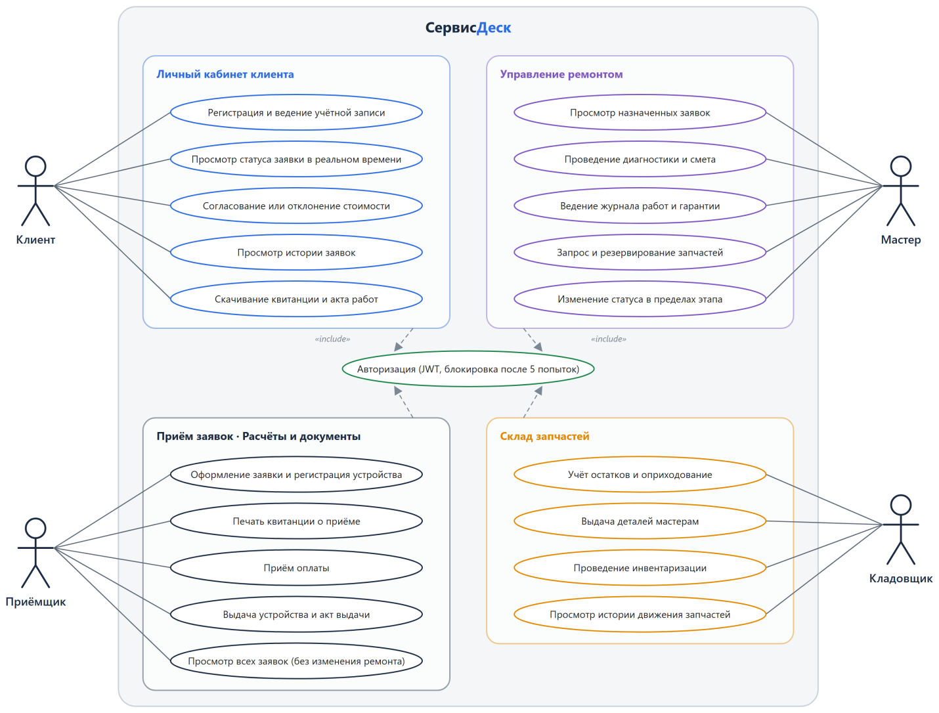
Рисунок А.1 — Диаграмма вариантов использования ИС «СервисДеск»

ПРИЛОЖЕНИЕ Б
Прототипы экранных форм
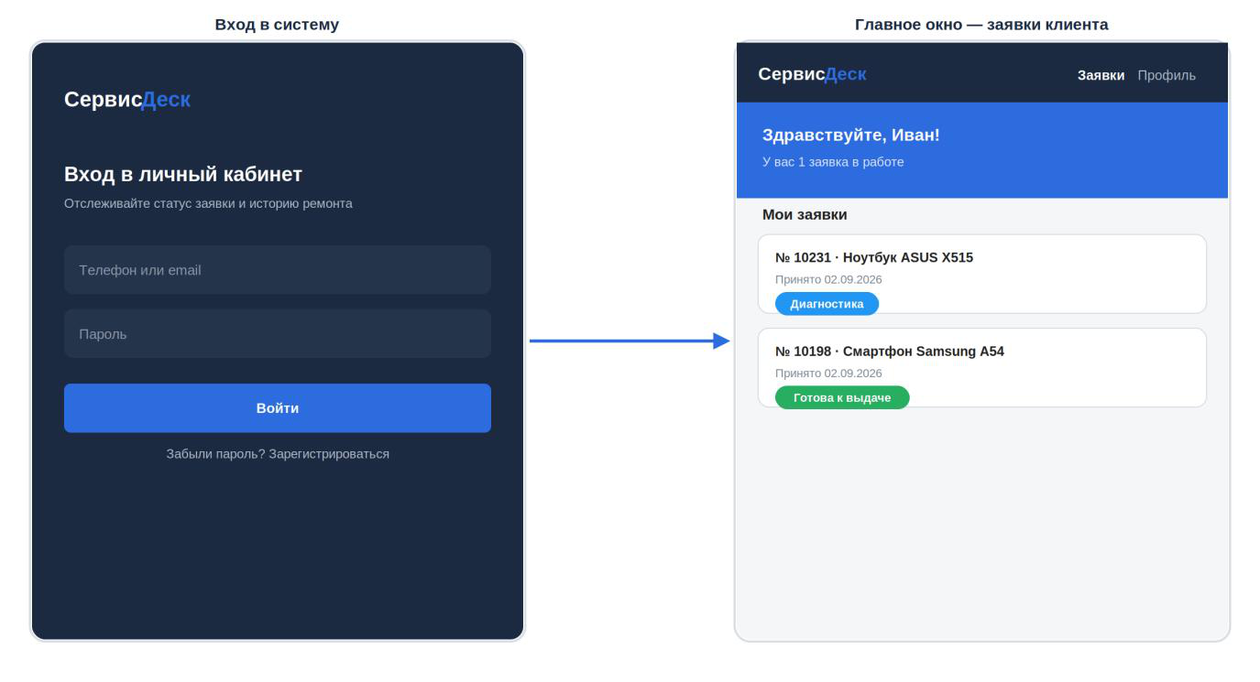
Рисунок Б.1 — Вход в систему и главное окно клиента
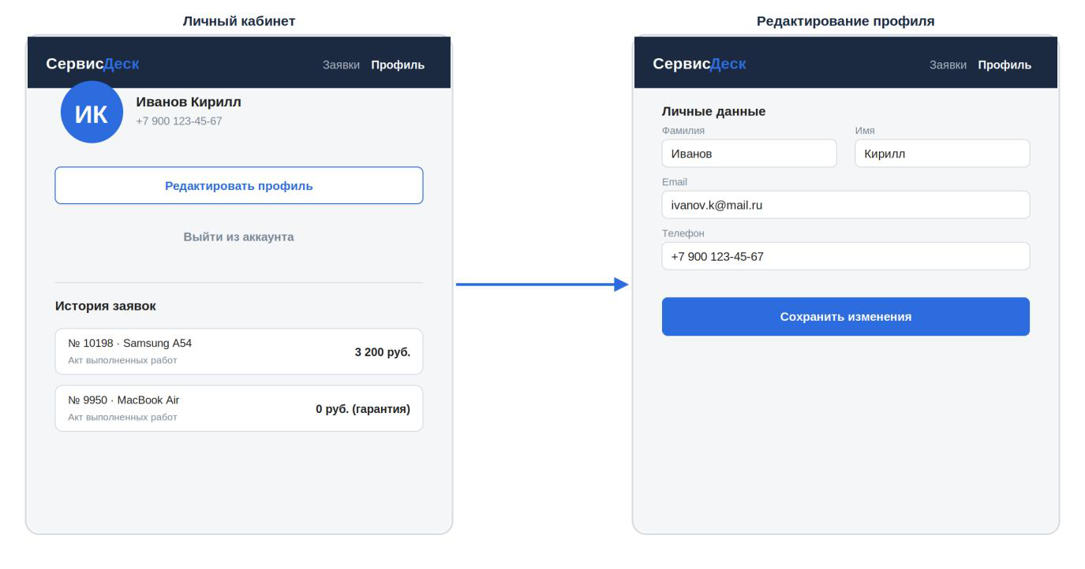
Рисунок Б.2 — Личный кабинет и редактирование профиля
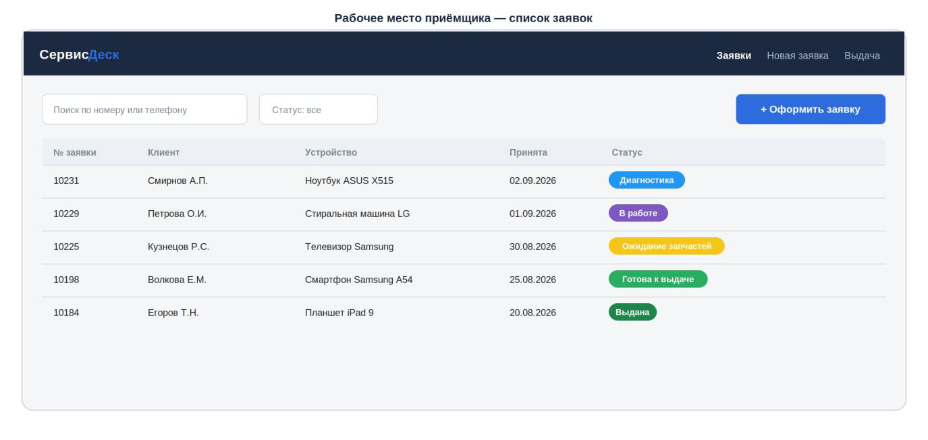
Рисунок Б.3 — Рабочее место приёмщика — список заявок
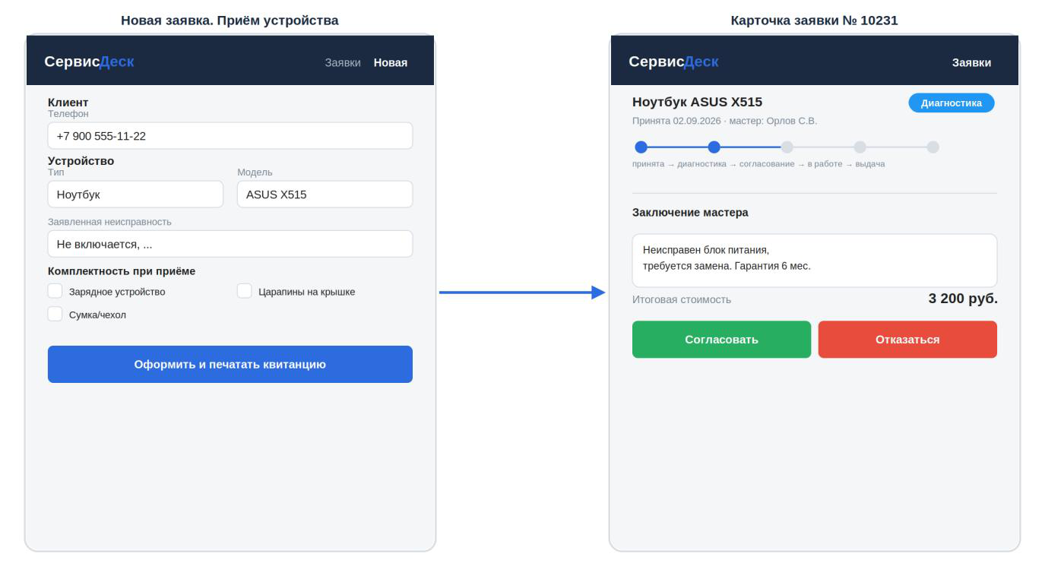
Рисунок Б.4 — Оформление новой заявки и карточка заявки

